Paratowyd yr adnodd hwn gan Undeb yr Annibynwyr Cymraeg www.annibynwyr.org

.

Myfyrdodau’r Adfent – Dathlu Dyfodiad yr Iesu

Llinos Morris
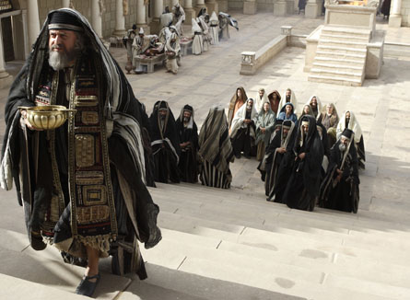
T4

Adfent 1: Sechareias
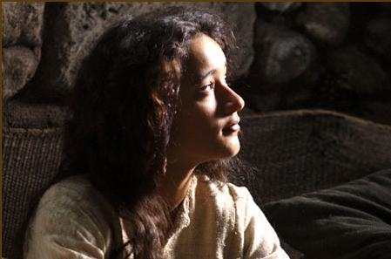
.

Adfent 2: Mair

Adfent 3: Joseff

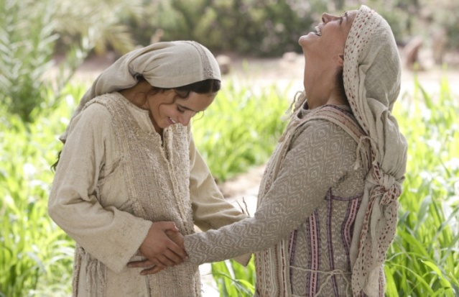

Adfent 4: Mair ac Elisabeth

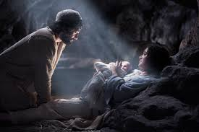

Rhagfyr 25: Geni’r Iesu

Adfent 1: angel yn ymweld a Sechareias

) Gweddïwn
Arglwydd Iesu,p
yn ystod yr Adfent,i
wrth i ni addurno ein cartrefi,
treulio amser gyda theulu a ffrindiau,
canu carolau cyfarwydd,
a chlywed unwaith eto hanes
y geni,
helpa ni i’th geisio di o’r newydd,
wrth i ni baratoi at dy ddyfodiad y Nadolig hwn. Amen

ii) Darlleniad: BCN / www.beibl.net :Luc 1:5-25; beibl.net365, diwrnod 209

iii) Goleuo’r gannwyll Adfent

iv) Gweddïwn:
Un gannwyll wedi ei chynnau yn arwydd o obaith,
yn disgleirio yn erbyn anobaith,
yn neidio ac yn dawnsio yn y tywyllwch,
i ddweud bod Duw ar y ffordd i’n cyfarfod
ar ffurf baban mewn preseb,
yn dwyn gobaith, a llawenydd a heddwch i’r byd.
Gadewch i ni fyw mewn gobaith, byw wrth obaith,
a bod yn arwyddion gobaith
er mwyn i bawb gael gweld.
Yn enw Iesu. Amen.

Adfent 2: angel yn ymweld a Mair

Gweddïwn:
Dywedodd Ioan Fedyddiwr wrth y bobl i edifarhau.
Felly trown atat ti, O Dduw, i ofyn am faddeuant am ein pechodau.
Glanha ni, adfywia ni ac adnewydda ni,
fel y byddwn yn barod i ddathlu’r tymor hwn yn yr ysbryd cywir, gyda thi yng nghanol ein dathliadau. Amen.

ii) Darlleniad BCN/ www.beibl.net Luc 1:26-38; beibl.net365, Diwrnod 210

iii) Goleuo’r gannwyll Adfent

iv) Gweddïwn:
Mae’r gannwyll wedi ei chynnau yn arwydd o obaith,
yn disgleirio yn erbyn anobaith,
yn neidio ac yn dawnsio yn y tywyllwch,
i ddweud bod Duw ar y ffordd i’n cyfarfod
ar ffurf baban mewn preseb,
yn dwyn gobaith, a llawenydd
a heddwch i’r byd.
Gadewch i ni ddiolch i Dduw am ein gilydd.
Gadewch i ni garu ein gilydd,
fel y gorchmynnodd Crist.
Gadewch i ni fod yn ddilynwyr ffyddlon i Iesu,
ac yn llais er daioni yn y byd. Amen.

Adfent 3: breuddwyd Joseff

i) Gweddïwn
Arglwydd Iesu, wrth i gyffro’r Nadolig gynyddu, helpa ni i gofio’r rheswm dros ddathlu, yng nghanol y tinsel a’r goleuadau llachar, y siopa a’r bwyd arbennig.
Oherwydd daethost i roi llawenydd, gobaith a heddwch, a’r rhodd fwyaf un: cariad. Amen.

- Darlleniad: BCN/ www.beibl.net, Mathew 1:18-24; beibl.net365,diwrnod 212;

- Goleuo’r Gannwyll Adfent

iii) Gweddïwn,
Mae’r gannwyll wedi ei chynnau yn arwydd o farn,
yn disgleirio yn erbyn popeth sy’n ddrwg,
yn neidio ac yn dawnsio yn y tywyllwch,
i ddweud bod Duw ar y ffordd i’n cyfarfod
ar ffurf baban mewn preseb,
yn dwyn gobaith, a llawenydd a heddwch i’r byd.
Yr Adfent hwn, gweddïwn yn arbennig dros:
y rhai sy’n ymdrechu i gael dau ben llinyn ynghyd;
y rhai a fydd yn gwario mwy na allant eu fforddio;
y rhai sy’n canfod eu hunain yn unig;
y rhai a fydd yn cael y Nadolig yn amser poenus.
Oherwydd daethost i ddod â newyddion da
am loches i’r digartref, iachâd i’r gwael,
a ffordd well i bob un ohonom gael byw. Amen.

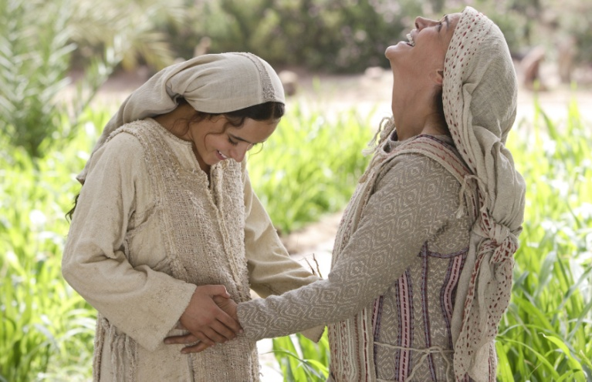
Adfent 4: Mair yn ymweld ag Elisabeth
L

i) Gweddïwn,
Arglwydd Iesu,
wrth i ni ddechrau dathlu’r Nadolig, bendithia ein holl ddathlu: y gwledda, rhoi anrhegion, a bod gyda’n teulu a’n ffrindiau.
Dyro i ni oll heddwch o’n mewn,
a llawenydd, a chariad tuag at ein gilydd. Amen.

- Darlleniad:BCN/ www.beibl.net Luc 1:39-45(46-55) Beibl.net365, Diwrnod 211

iii) Gweddïwn:
Mae’r gannwyll wedi ei chynnau yn arwydd o ryfeddod,
yn disgleirio er mwyn i bawb cael gweld ei ogoniant,
yn neidio ac yn dawnsio yn y tywyllwch,
i ddweud bod Duw ar y ffordd i’n cyfarfod
ar ffurf baban mewn preseb,
yn dwyn gobaith, a llawenydd a heddwch i’r byd
Fel Mair, canwn dy glod, O Dduw,
am droi’r byd ben i waered:
trwy ofalu am y tlawd,
a gwrando ar y rhai sydd wedi eu hanwybyddu,
a chodi pobl sy’n teimlo nad ydynt yn bwysig.
Diolch i ti am ddangos i’r pwerus sut beth yw gwasanaethu,
ac am ein dysgu sut i rannu. Amen.

Adfent 5: Dydd Nadolig

- Gweddïwn:

Iesu, brenin heddwch a thangnefedd,
mae’n ben-blwydd arnat heddiw.
Eto ni yw’r rhai sy’n derbyn anrhegion.
Helpa ni, wrth i ni ymgynnull,
i roi i ti ein hanrhegion
o amser a chariad heddiw. Amen.

- Darlleniad:BCN / www.beibl.net Luc 2:1-20, Beibl.net365 Diwrnod 213 a 214

- Goleuo’r Gannwyll

iv) Gweddïwn
Iesu, plentyn y preseb,
gyda Mair a roddodd enedigaeth i ti,
gyda’r lletywr a roddodd le i ti,
gyda Joseff a’th amddiffynnodd ti,
gyda’r anifeiliaid a wyliodd drosot ti,
gyda’r angylion a ganodd amdanat ti,
gyda’r bugeiliaid a redodd atat ti,
gyda’n brodyr a’n chwiorydd
ar draws y byd,
rhown groeso i ti.
Iesu, Gwaredwr y byd, rhown groeso i ti. Amen

